Enea

Prima…
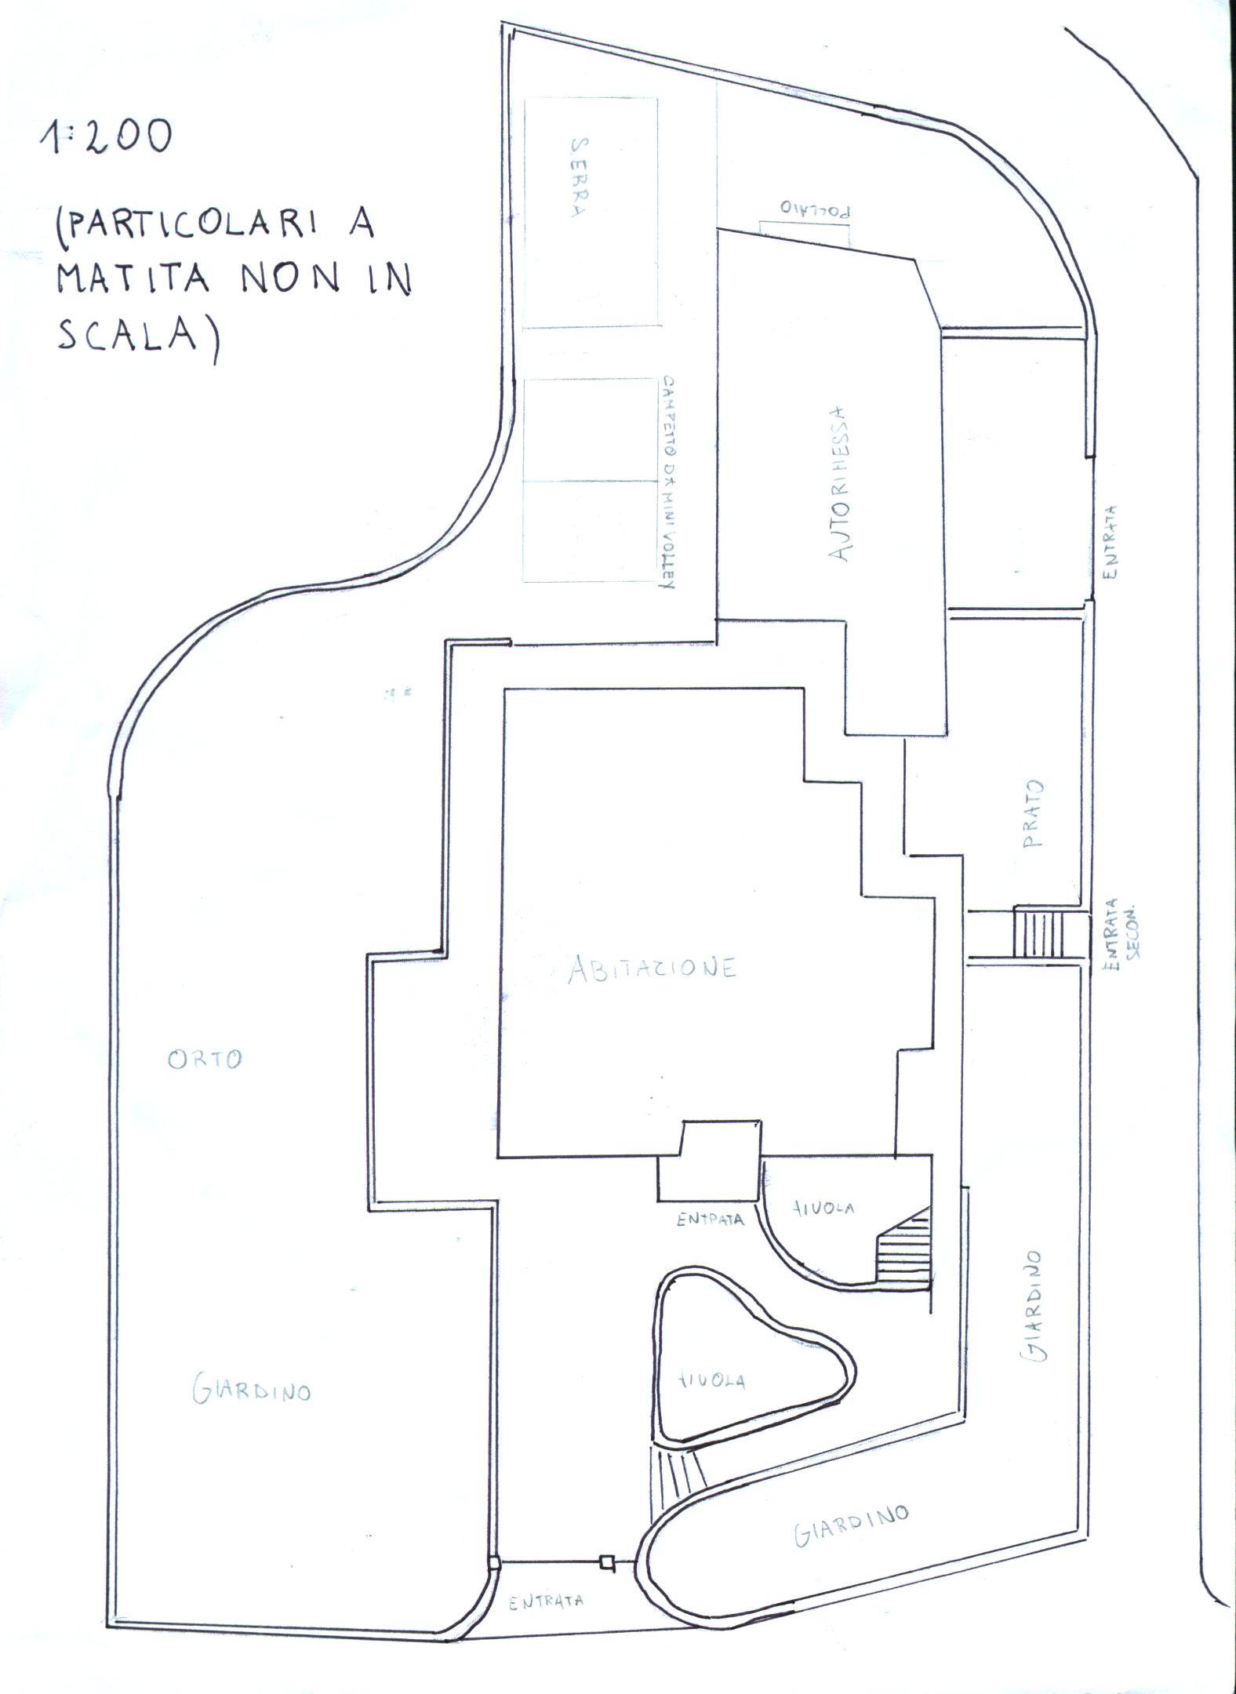
…dopo
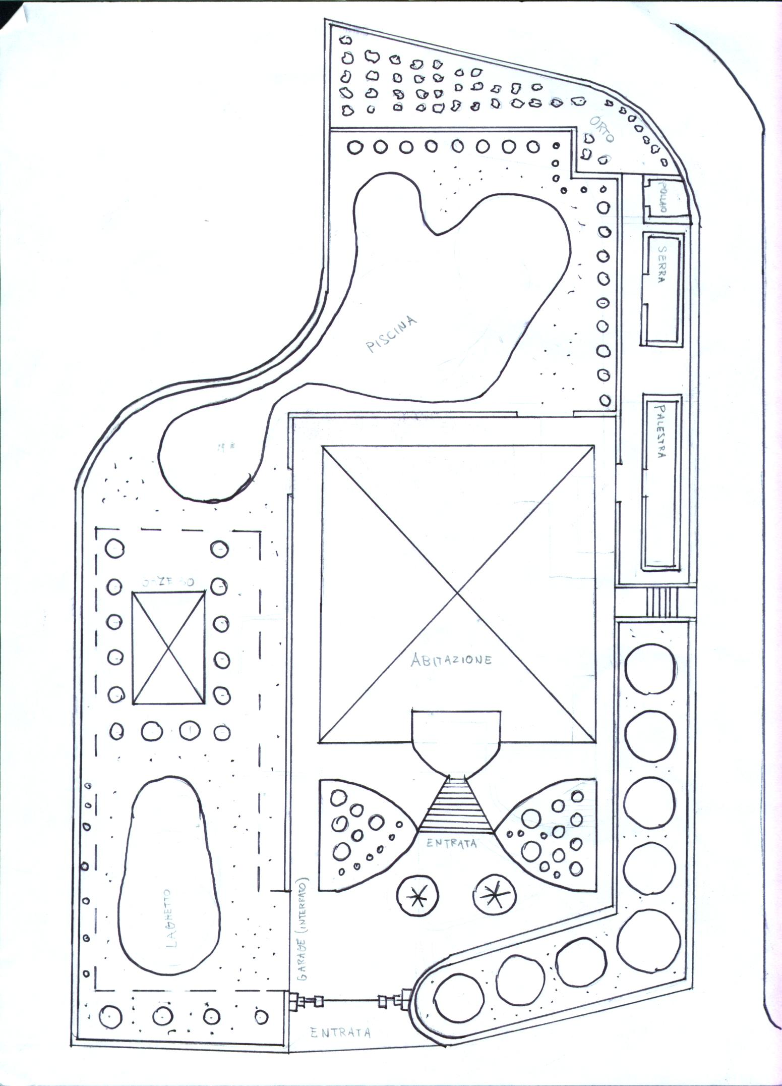

Zona modificata: “Casa mia”
Modifiche apportate: “Ho aggiunto strutture interne”
Motivo delle modifiche: “Per le mie esigenze personali”

